ООО «ЭКОТЕСТ»

ИЗМЕРИТЕЛЬ
ДИФФЕРЕНЦИАЛЬНОГО ДАВЛЕНИЯ
«ОКСИ 1Д»

РУКОВОДСТВО ПО ЭКСПЛУАТАЦИИ

ЭП 406233.011.РЭ

 |  | Руководство по эксплуатации содержит назначение, характеристики, описание принципа действия, устройства и работы, а также другие сведения, необходимые для правильной эксплуатации измерителя дифференциального давления «ОКСИ 1Д» (в дальнейшем – измерителя).
9 |  | 2

1 ОБЩИЕ УКАЗАНИЯ  Измеритель предназначен для измерения избыточного давления, вакуума, дифференциального давления воздуха или других неагрессивных и невзрывоопасных газов при технологическом и экологическом контроле выбросов различных производств, контроле вентиляции и т.п.  Условия эксплуатации:  - температура окружающего воздуха от 15 до 25 ºС;  - относительная влажность от 30 до 80 %.  2 ТЕХНИЧЕСКИЕ ДАННЫЕ  1 Диапазон измерения, ______ от _______ до _______  2 Приведенная погрешность, % 0,5  3 Вариация показаний, %, не более 0,5  4 Чувствительность, Па 1  5 Быстродействие, с 2  6 Питание от батарей (Lithium CR2032) 2шт. по3V  7 Время беcпрерывной работы, ч не менее 200  На измерителе нанесена следующая маркировка:  - товарный знак предприятия-изготовителя;  - порядковый номер измерителя по системе нумерации, принятой на предприятии-изготовителе;  - диапазон измерения с указанием единиц измерения и погрешность;  - дата изготовления.  Измеритель имеет индикацию разряда батареи питания  (слева на индикаторе). |  | 11 СВЕДЕНИЯ О ПРИЕМКЕ И УПАКОВКЕ  Измеритель дифференциального давления «ОКСИ 1Д»  зав № __________ соответствует ЭП 406233.011.РЭ «Измеритель дифференциального давления ОКСИ 1Д. Руководство по эксплуатации» и признан годным к эксплуатации.  Дата выпуска ___________  Ответственный за выпуск ____________ _____________  Подпись ФИО  Дата упаковки ___________  Ответственный за упаковку ____________ _____________  Подпись ФИО
3 | 8
9 ПРАВИЛА ХРАНЕНИЯ И ТРАНСПОРТИРОВАНИЯ  Измеритель следует хранить в сухом отапливаемом помещении в упаковочной коробке. При долгосрочном хранении следует проводить заряд аккумуляторных батарей не реже одного раза в 4 месяца во избежании повреждения энергоносителя.  Измерители в упаковке транспортируются любым видом закрытого транспорта в отапливаемых герметизированных отсеках в соответствии с правилами перевозки грузов, действующими на каждом виде транспорта, а также почтовыми посылками (с массой груза до 10 кг).  10 ГАРАНТИЙНЫЕ ОБЯЗАТЕЛЬСТВА  ООО «Экотест» гарантирует безотказную работу измерителя в течение 2 лет со дня отгрузки при условии соблюдения потребителем требований настоящего руководства по эксплуатации.  Межповерочный интервал – не более 1 года.  Гарантийный ремонт производится ООО «Экотест» по адресу:  61052г. Харьков, ул. Краснооктябрьская 5, к. 20А тел.:7-51-84-80, 751-84-81.  Претензии к измерителям дифференциального давления, подвергшимся ремонту частными лицами или организациями, не уполномоченными на это ООО «Экотест» не принимает. |  | 3 КОМПЛЕКТ ПОСТАВКИ  В комплект поставки входят:  1 Измеритель дифференциального давления, шт. 1  2 Чехол, шт. 1  3 Коробка упаковочная картонная, шт. 1  4 Руководство по эксплуатации, шт. 1  4 ТРЕБОВАНИЯ БЕЗОПАСНОСТИ  1 Запрещается установка, обслуживание и ремонт измерителя без ознакомления с настоящим руководством по эксплуатации.  2 Присоединение и отсоединение измерителя от магистрали, в которой производится измерение давления газа, должно производится после закрытия вентиля на линии перед измерителем. Отсоединение измерителя должно производиться после сброса давления в измерителе до атмосферного.  5. ТЕХНИЧЕСКОЕ ОБСЛУЖИВАНИЕ  - Проверка целостности шлангов, соединяющих прибор с объектом.  - Замена датчиков производится на предприятии-изготовителе.  - Замена батареи на неработающем приборе производится по мере необходимости.  - Следить за состоянием клем на батарее, не допускать их окисления.
7 | 4

6 УСТРОЙСТВО ИЗМЕРИТЕЛЯ  Принцип работы измерителя заключается в преобразовании измеряемого давления в электрический сигнал, который подается на микропроцессор, а далее на цифровой индикатор, на котором отображается числовое значение измеренного давления.  В измерителе можно функционально выделить два блока: измерительный блок и электронный блок. Измеряемое давление подается в камеру измерительного блока и линейно преобразуется в деформацию чувствительного элемента и изменение электрического сопротивления тензорезисторов. Электронный блок преобразует изменение сопротивления в токовый сигнал, который подается на микропроцессор. С выходов микропроцессора сигнал подается на светодиоды цифрового индикатора, на котором отображается числовое значение измеренного давления в мм.  Конструкция измерителя исключает несанкционированный доступ к электронному блоку, для чего предусмотрено пломбирование.  7 ПОДГОТОВКА К РАБОТЕ  Расположить измеритель в положении, в котором будет производиться измерение давления (вертикально, горизонтально). Соединительные трубки от места отбора давления к измерителю следует проложить по кратчайшему расстоянию, однако длина их должна быть достаточной для того, чтобы температура газа, поступающего в датчик, не отличалась от температуры окружающего воздуха. Соединительные линии должны иметь односторонний уклон (не менее 1:10) от места отбора давления вверх к измерителю. Если возможно, при измерении давления газа в нижних точках линии – установить отстойные сосуды для сбора конденсата. Включение измерителя осуществляется нажатием кнопки «Вкл/Выкл», расположенной на лицевой стороне прибора (см. рис.). |  | Через 2 секунды на индикаторе появляется «0», указывающий на готовность прибора к работе. Прибор автоматически отключается черезз 15 минут после включения.  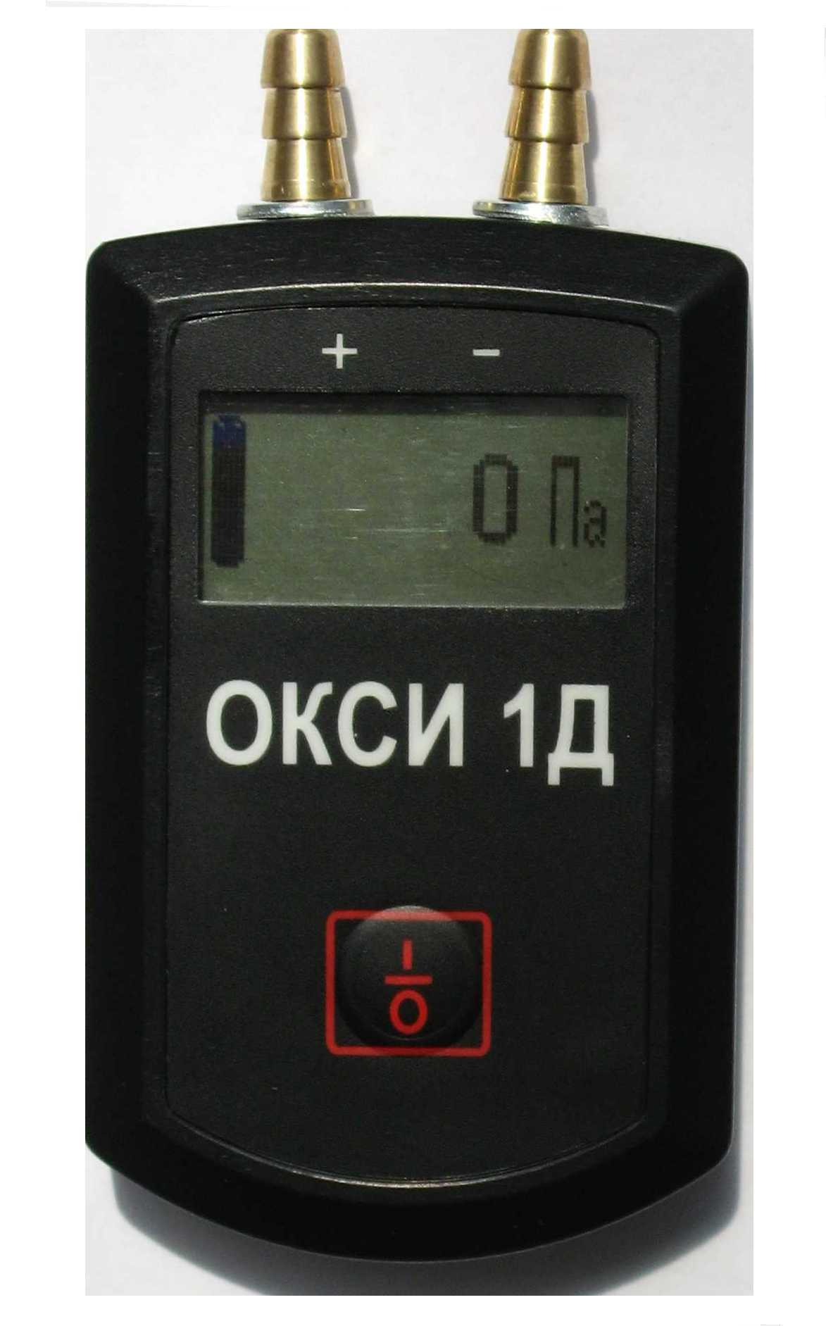  Выключение измерителя осуществляется с помощью нажатия кнопки «Вкл/Выкл».  8. КАЛИБРОВКА  Корректировка значения, соответствующего верхнему пределу измерений производится только при метрологической аттестации и поверке. Потребитель не должен осуществлять такую корректировку. Корректор диапазона пломбируется при выпуске из производства изготовителем, а после поверки – метрологической службой. Нарушение пломбы считается несанкционированным вмешательством, и претензии к работе измерителя изготовителем не рассматриваются.  Для корректировки значения, соответствующего верхнему пределу измерений, необходимо раскрутить прибор, подать избыточное давление, соответствующее верхнему пределу измерений, на «+»-штуцер,. Кнопками «+» и «-» добиться совпадения измеренного прибором значения с величиной опорного значения, поданного на «+»-штуцер. После совпадения измеренного и опорного значений, закрутить и опломбировать прибор.
5 | 6

